МКДОУ детский сад общеразвивающего вида п. ВНИИСС

Конспект НОД во второй младшей группе по теме «Рассматривание снегиря»

Автор: Герасимова Любовь Александровна, воспитатель МКДОУ детский сад п. ВНИИСС
Интеграция образовательных областей: «Познание», «Коммуникация-социализация», «Художественное творчество»

2015г

Цели:
- Закрепить представления детей об особенностях поведения снегиря (летает, прыгает, клюет ягоды)
- Воспитывать любознательность и интерес к жизни птиц.
- Активизировать словарь: «снегирь», «красногрудый», «клюет ягоды», «рябина»
- Расширять знания детей о жизни птиц зимой, об их повадках, питании.
- Воспитывать сопереживание, сочувствие, желание помогать птицам в трудных зимних условиях.
Материал и оборудование к занятию:
Кормушка, корм для птиц, иллюстрации с изображениями зимующих птиц, краски, альбомные листы.
Ход занятия.
Воспитатель вносит в группу ветку рябины, на которой сидит снегирь (аппликация)
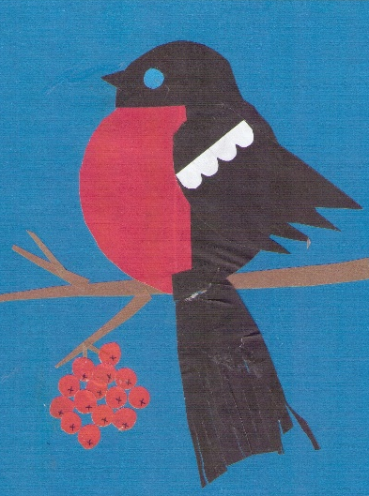
Воспитатель. – Ребята, посмотрите, что я принесла на занятие. Что вы видите?
Дети. – Рябина.
Воспитатель. – Ребята, а какие ягоды на рябине?
Дети. – Яркие, красные.
Воспитатель. – А что вы еще видите на картинке? Наверное, яблочко. Оно такое большое, красное, круглое.
Дети. – Нет. Это птица.
Воспитатель. – Кто знает, как называется эта птица?
Дети. – Снегирь.
Воспитатель раздает детям модели птиц (снегирей).
Воспитатель. – Ребята, вы знаете, что снегири очень любят рябину. Давайте, ребята, рассмотрим на кого похожи наши птички.
Идет рассматривание и называние частей тела птиц с уточнением их действий.
Воспитатель. – Чем клюет птичка? (показать, как она клюет)
- Для чего птичке ноги? (цепляться за веточки)
- Ребята, давайте покажем, как птички цепляются за веточки. (предложить детям уцепиться ножками за гимнастические палки)
- Как передвигается птичка? (летает)
Предложить детям полетать, как птичка. Игровое упражнение «Птички».
Воспитатель рассказывает стихотворение:
Летели две птички,
Собой невелички.
Как они летели,
Все люди глядели.
Как они садились –
Все люди дивились.
Воспитатель предлагает детям сыграть роль птичек. Дети должны имитировать движения настоящих птиц.
Воспитатель. – Давайте нарисуем с вами снегирей.
Воспитатель. – Ребята, а вы знаете, что птицы, которые зимой не улетают на юг называются зимующими. Каких вы знаете зимующих птиц? (воробей, синица, ворона, снегирь, сорока).
Угадайте о каких птицах я загадываю загадки? (Воспитатель загадывает загадки, а дети, отгадав, находят на картинках птиц)
1)Черный жилет, красный берет,
Нос, как топор, хвост, как упор (ДЯТЕЛ)
2) Днем слепая, ночью зряча. Мышей ловит, а не кот (СОВА)
3) Окраской сероватая, повадкой вороватая,
Крикунья хрипловатая, известная персона,
Это же … (ВОРОНА)
4) Непоседа пестрая, птица длиннохвостая,
Птица говорливая, самая болтливая (СОРОКА)
5) я весь день ловлю жучков,
Уплетаю червячков.
В теплый край я не летаю,
Здесь под крышей обитаю.
Чик-чирик! Не робей!
Я бывалый … (ВОРОБЕЙ)

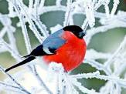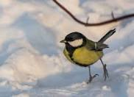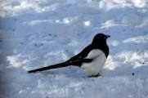

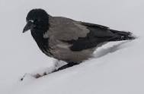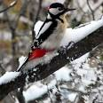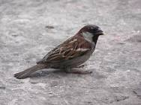
Воспитатель. - Летом и осенью, синицы и воробьи питались жуками, кузнечиками, гусеницами. Но сейчас, зимой, жуки и кузнечики спят под двумя одеялами – осенним и зимним, не добраться до них. Зимой птицам холодно и голодно. Птицам тяжело найти себе корм под снегом. Кто может им помочь зимой? (человек, птицы прилетают ближе к людям за помощью, взрослые делают кормушки и насыпают в них корм).
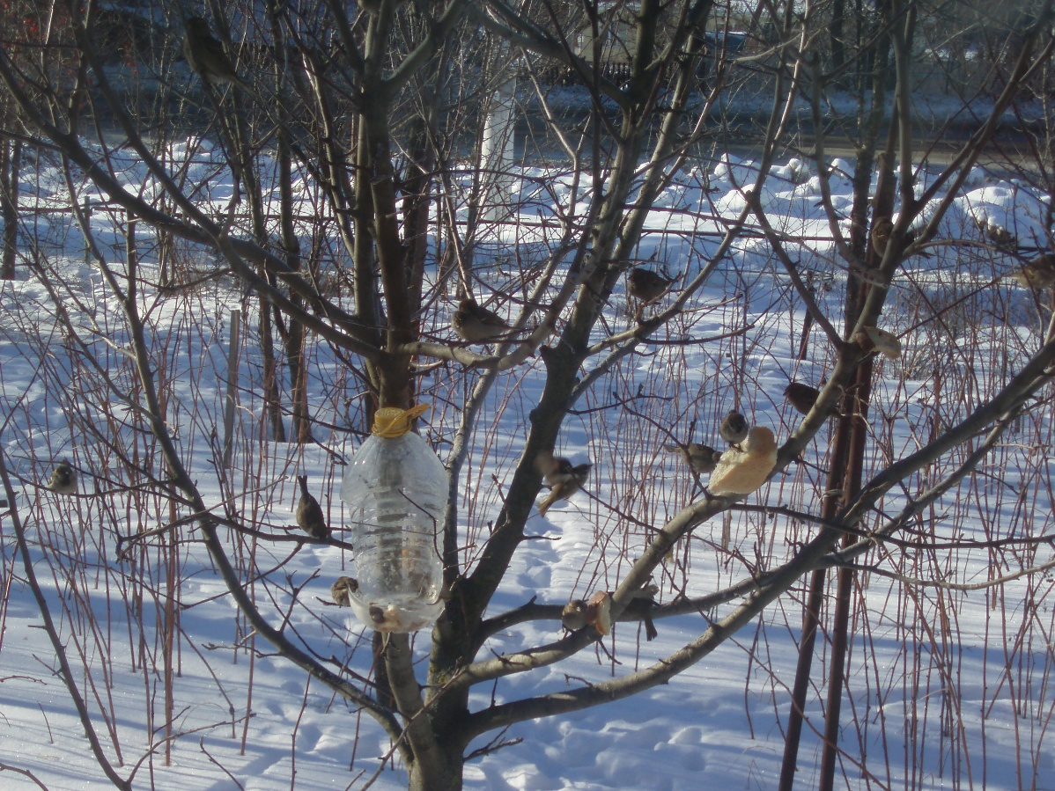
Воспитатель. – А чем питаются птицы зимой? (крошками хлеба, семечками, зернышками, мерзлыми ягодами).
- А теперь давайте потренируемся кормить птичек. (Игровое упражнение)
Прилетайте, птички! («зовущие» движения пальцев)
Сала дам синичке (4 раза – «режущие» движения одной ладони по другой)
Приготовлю крошки (пальцы щепоткой – «крошим хлеб»)
Хлебушка немножко.
Эти крошки – голубям (вытянуть вперед правую руку с раскрытой ладонью)
Эти крошки – воробьям (то же левой рукой)
Галки да вороны
Ешьте макароны! (тереть ладонью о ладонь, «катая из хлеба макароны»)
Вывод. Дети, давайте положим корм в кормушку, а когда пойдем на прогулку – подвесим ее на ветку дерева для наших пернатых друзей (дети выкладывают корм из блюдечек в кормушку

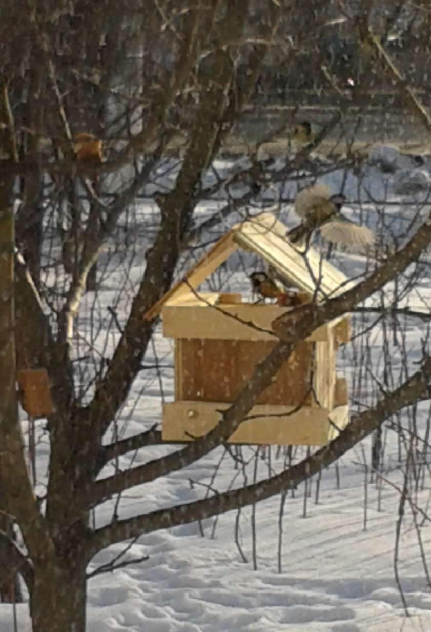

Список детей, присутствующих на занятии:

1.Баранов Саша
2.Бухонова Даша
3. Долгих Вика
4. Каширских Маша
5. Семенихин Семен
6. Соболев Владик
7. Струков Владик
8. Холодкова Диана
9. Ознобкина Марина
10. Солдатенко Таня
11. Подольская Кира

